BAB III
ANALISIS DAN PERANCANGAN

Pengumpulan Data
Dalam melakukan penelitian, penulis melakukan pengumpulan data dengan menggunakan beberapa metode, diantaranya :

Studi Lapangan
        - Observasi
Observasi dilakukan pada tanggal 09-10 Juli 2021 untuk melakukan pengumpulan data dan informasi serta dokumentasi mengenai peralatan yang ada, status jaringan, konfigurasi jaringan, ketersedian data yang dapat diakses dari peralatan dan aplikasi yang digunakan di RTRW-Net wilayah RT 01 RW 04 Pandanwangi Kecamatan Blimbing.

        - Wawancara
Penulis melakukan wawancara dengan adminisrator jaringan 09-10 Juli 2021 yaitu Syahrul Arfian. dan 2 orang pengguna pada jaringan untuk mendapatkan data dan informasi yang berkaitan dengan konfigurasi jaringan, jumlah user dan kegiatan yang sering dilakukan dalam penggunaan koneksi internet bersama pada RTRW-Net..

Studi Pustaka
Pengumpulan data bersumber dari buku dan beberapa situs internet yang menjadi referensi dan pedoman dalam penulisan penelitian yang dapat dilihat pada daftar pustaka.

Metode Pengembangan Jaringan
Dalam penyususnan laporan ini, penulis melakukan metode pengembangan dengan menggunakan metode Network Development Life Cycle (NDLC). NDLC mendefinisikan siklus proses perancangan atau pengembangan suatu sistem jaringan komputer. NDLC mempunyai elemen yang mendefinisikan fase, tahapan, langkah atau mekanisme proses spesifik. Kata cycle merupakan kunci deskriptif dari siklus hidup pengembangan sistem jaringan yang menggambarkan secara keseluruhan proses dan tahapan pengembangan sistem jaringan yang berkesinambungan. NDLC dijadikan metode yang digunakan sebagai acuan (secara keseluruhan atau secara garis besar) pada proses pengembangan dan perancangan sistem jaringan komputer Metode Perancangan yang penulis gunakan adalah Network Development Life Cycle (NDLC) yang merupakan suatu pendekatan proses dalam komunikasi data yang menggambarkan siklus yang awal dan akhirnya dalam membangun sebuah jaringan komputer(R. Kurniawan, 2016). Berikut adalah tahapan model pengembangan sistem Network Development Life Cycle (NDLC)
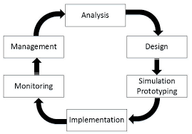
Gambar 3.1 Metode Network Development Life Cycle (NDLC)

Analysis
Tahap ini dibutuhkan analisa permasalahan yang muncul, analisa keinginan user serta kebutuhan hardware yang akan digunakan dan analisa topologi jaringan yang sudah ada saat ini. Adapun yang bisa menjadi pedoman dalam mencari data pada tahap analysis ini adalah dan juga kecepatan internet tiap rumah, jumlah rumah client yang memasang dan jarak server ke tiap rumah client.

Design
Dari data-data yang didapatkan sebelumnya, tahap Design ini akan membuat gambar design topologi jaringan interkoneksi yang akan dibangun, diharapkan akan memberikan gambaran seutuhnya dari kebutuhan yang ada. Design bisa berupa desain struktur topologi, desain akses data, desain tata layout perkabelan, dan sebagainya yang akan memberikan gambaran jelas tentang proyek yang akan dibangun.

Simulation Prototype
Melakukan penerapan sistem dalam sekala kecil atau tahap uji coba pada sistem jaringan yang akan dibangun dengan menerapkan dalam bentuk simulasi dengan bantuan Tools khusus di bidang network seperti PACKET TRACERT

Implementation
Dalam implementasi penulis akan menerapkan semua yang telah direncanakan dan di design sebelumnya. Implementasi merupakan tahapan yang sangat menentukan dari berhasil / gagalnya proyek yang akan dibangun.

Monitoring
Setelah implementasi tahapan monitoring merupakan tahapan yang penting, agar jaringan komputer dan komunikasi dapat berjalan sesuai dengan keinginan dan tujuan awal dari user pada tahap awal analisis, maka perlu dilakukan kegiatan monitoring. Monitoring bisa berupa melakukan pengamatan untuk Memantau traffic yang berjalan di jaringan sudah sesuai dengan semestinya, melihat koneksi yang aktif pada jaringan dan melihat hasil pengukuran bandwidth pada keseluruhan jaringan.

Management
Pada tahap manajemen ini akan dilakukan beberapa langkah pengelolaan agar sistem yang telah dibangun dapat berjalan sesuai dengan yang diharapkan.

Metode Perancangan
              - Menentukan Hardware dan Software yang di perlukan
Untuk mendapatkan hasil yang maksimal dengan harga minimal penentuan Hardware sangat krusial. Hardware yang akan di gunakan di sesuaikan juga dengan jumlah dan kebutuhan client.

              - Merancang Topologi Jaringan
Setelah mendapatkan Hardware yang tepat,selanjutnya akan di lakukan perancangan topologi jaringan. Hal ini dilakukan untuk menggambarkan bagaimana hubungan satu hardware dengan hardware lainnya.

Kebutuhan Sistem
Untuk membangun sistem ini, diperlukan perangkat fisik dan perangkat lunak yang akan dibangun menjadi sebuah sistem berdasarkan topologi yang telah dirancang. Berikut ini adalah kebutuhan perangkat keras (Hardware) yang akan digunakan pada penelitian ini :

Tp-Link WR-841ND
Tabel 3.1 Tabel Spesifikasi Access Point
General
Nama Produk | TL-WR841ND
Kategori | Router WiFi Wireless
Brand | TP-LINK
Tahun Rilis | 2012
Technical Details
Type | Wireless
Wifi Speed | 300 Mbps
Wifi Band | Single
Wifi Frequency | 2.4GHz
Wifi Technology | 802.11 b / g / n
Features
Ports | RJ-45 (LAN)
Security
Data Encryption | Yes
Firewall Type | DoS, SPI, NAT
Parental Control | Yes
Design
Dimensions | 192 x 134 x 33 mm

Routerboard Mikrotik RB3110
Tabel 3.2 Mikrotik
Product Code | RB 3110
Architecture | MIPS-BE
CPU | AR7241 400MHz
Main storage / NAND | 64MB
RAM | 32MB
Lan Port | - Slot
Gigabit | No
RouterOS License | Level 6

Laptop / PC

Kabel UTP Cat 5

RJ45 UTP Cat 5
Berikut ini adalah kebutuhan perangkat lunak (software) yang akan digunakan pada penelitian ini :
1. Windows 8, Operating System.
2. Google Crome
3. Winbox v6.41.2, Tool untuk membuat konfigurasi pada Router.

Lokasi Proyek
Perancangan ini akan di petakan di area tempat yang akan dilingkupi oleh WiFi Rt Rw Net, untuk tempatya di Rt.01 Rw.04 Pandanwangi Kecamatan Blimbing. Dengan tujuan agar Rt/Rw-Net pada Rt.01 Rw.04 Pandanwangi Kecamatan Blimbing ini muncul karena : Pertama, masih mahalnya pemasangan jaringan internet yang ada antara Rp.250.000,00 sampai dengan Rp.350.000,00 per bulan untuk mengakses internet. Kedua, jaringan Rt/Rw-Net ini adalah sebagai sarana untuk mengenalkan internet kepada warga Rt.01 Rw.04 sekaligus dapat mengakses internet dengan harga yang lebih terjangkau.Oleh karenanya, jaringan Rt/Rw-Net ini juga merupakan solusi internet murah karena menggunakan sistem patungan sesama warga yang turut serta dalam jaringan Rt/Rw-Net ini. Tampilan lokasi areanya sebagai berikut.
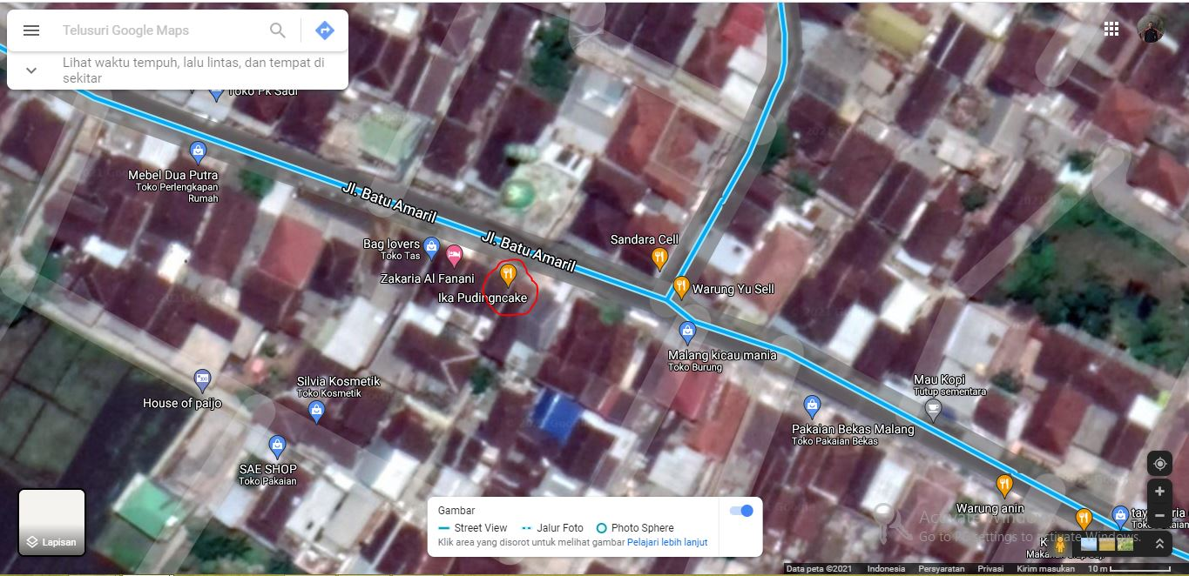
Gambar 3.2 Lokasi cangkupan WiFi di Rt.01 Rw.04 Pandanwangi Kecamatan Blimbing

Topologi Jaringan
Dalam perancangan ini desain jaringan menggunakan topologi Tree yang sesuai dengan jaringan yang telah dibuat di lokasi Rt.01 Rw.04 Pandanwangi Kecamatan Blimbing.
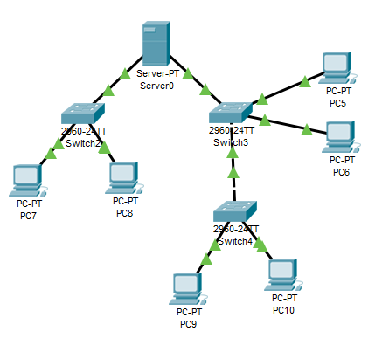
Gambar 3.3 Topologi Jaringan Tree

Infrastruktur Jaringan
Dalam perancangan ini akan dibuat suatu penggunaan manajemen jaringan Wi-Fi RT/RW Net, yang melalui router mikrotik sedangkan perangkat access point sebagai pengantar access kepada client. Pada bagian layanan router mikrotik paket yang digunakan NAT, Routing IP. Sedangkan IP Address client di setting DHCP. Pada jaringan ISP (Internet Service Provider) di hubungkan ke router mikrotik pada ethernet-0 kemudian IP publicnya di NAT (Network Address Translation), sehingga dapat di jadikan IP local pada ethernet-1. Kemudian ethernet-1 di tancapkan ke access point agar client dapat terhubung melalui jaringan wireless. Dengan proses perancangan yang seperti ini maka jaringan RT/RW Net dapat di sebarkan melalui server wifi ke tiap rumah client.
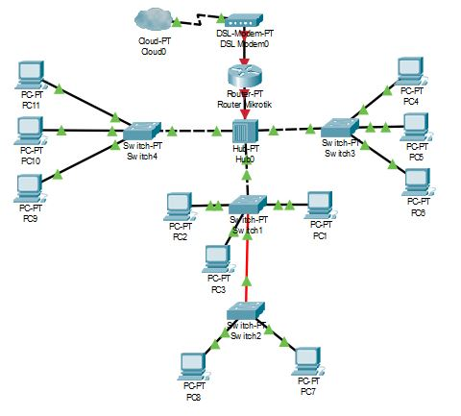
Gambar 3.4 Infrastruktur Jaringan Wifi Rt Rw Net

